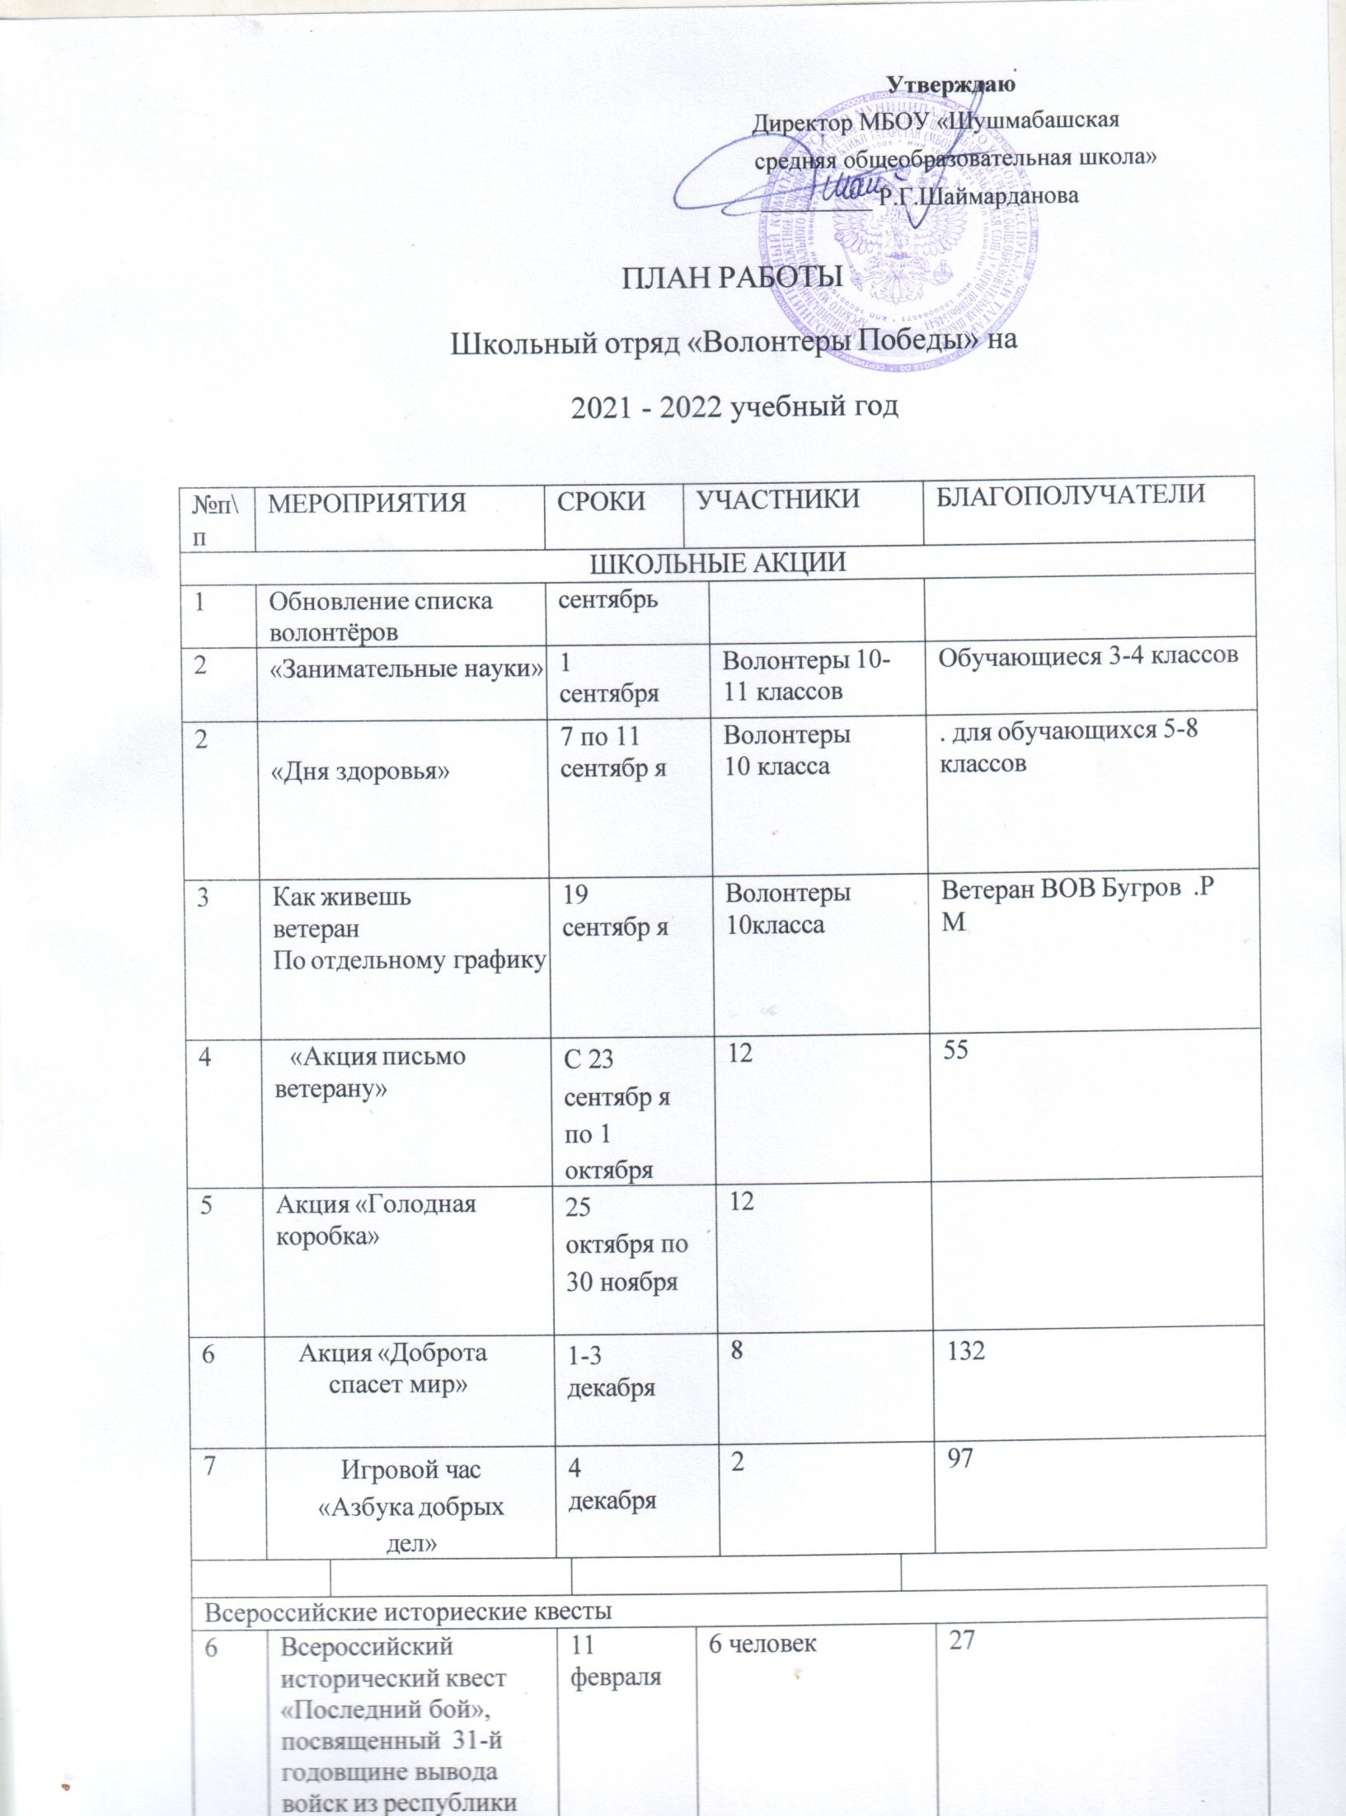

Всероссийские акции
10 | Всероссийская Акция памяти «Блокадный  хлеб». | 17 по 27 января | 8 б класс | Информирование детей с 5 по 11 классы
11 | Акция «Письмо  Победы» | 28  февраля | 10 класс | Оформлено 5 писем
Участие в республиканских проектах
13 | Участие в республиканском проекте «Шаги Победы» | С 16  апреля по 39 мая | 7-8 классы

